1.概述：
现有变电站站点基本已完成开关柜温度在线监测系统，目前测温数据的维护工作只能通过人工到站，在站内对每台温度采集器进行温度读取，此过程费时费力。此检测仪可通过站内现有网络总线或485总线实现对温度数据的检测，及时发现异常。
2.工作原理
在线测温系统组网拓扑图
方式一：在上图交换机处接入网线，通过网络方式读取测温管理装置内对应ICD文件，获得站内温度数据，此方式兼容各个厂家ICD文件；
方式二：在上图RS485总线接入，检测仪，根据不同厂家选择合适通讯协议读取站内开关柜温度。
3.装置整体结构：
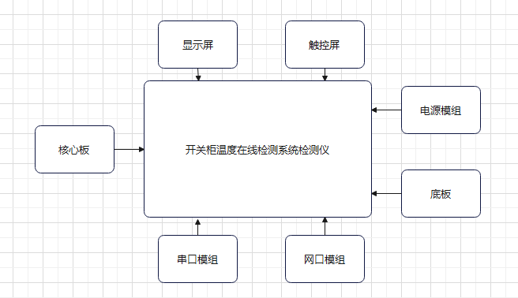
核心板+底板+显示屏+触控屏+串口模组+网口模组+电源模组

功能介绍：
客户端；站点IP；串口通信；站点设备；系统参数

客户端
通过RJ45网口连接，对指点ip设备连接，使用iec61850协议，读取连接设备数据，并解析设备温度数据，判断设备数据是否实时更新及设备状态。
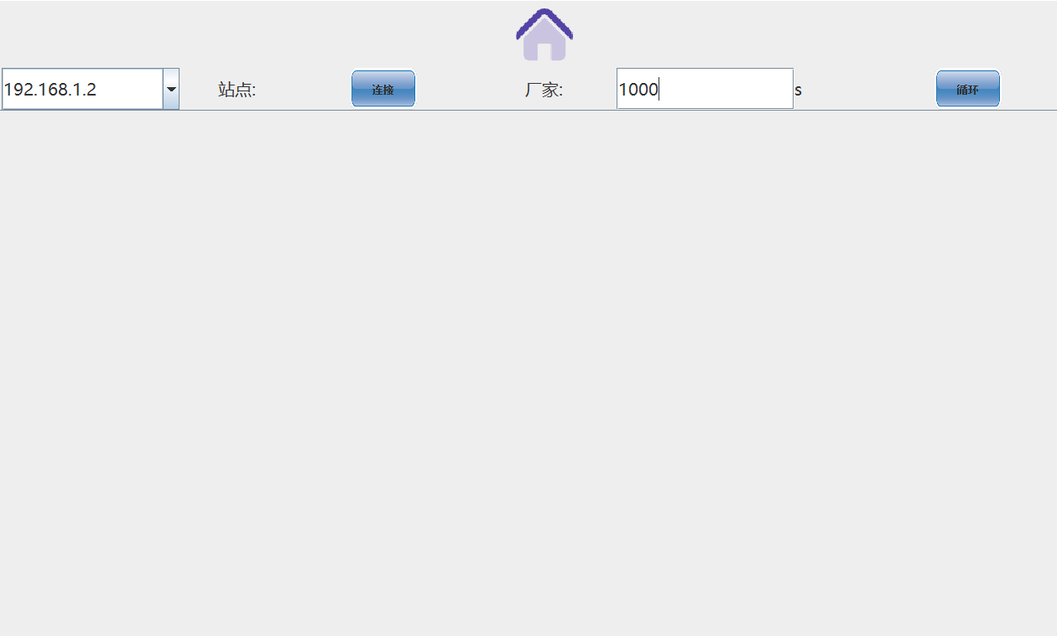

站点IP
管理装置内部站点信息，方便运维人员查看，可通过“增加”，“删除”，“编辑”，实时更新各个站点信息；“导入”可通过U盘方式将excel文件记录的站点信息，直接导进装置，方便管理和方便客户端调用。
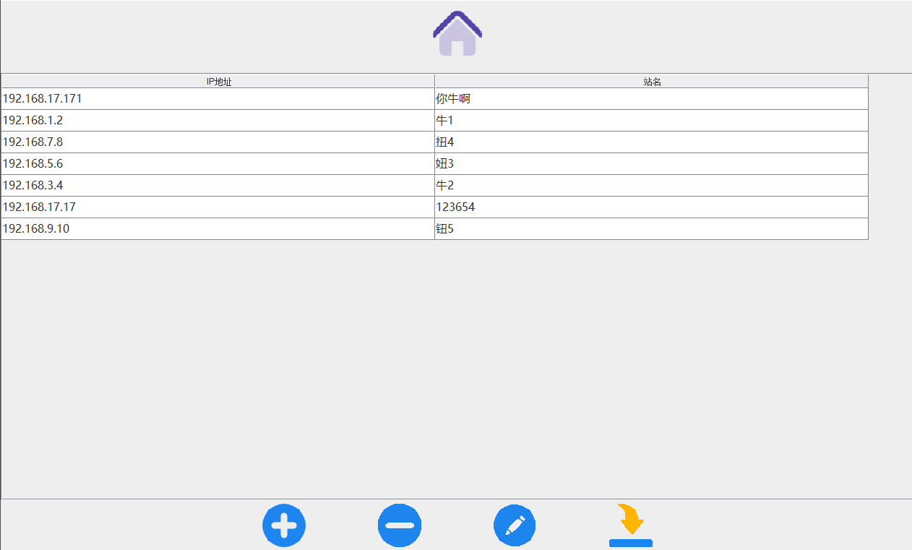
串口通信
使用装置提供的rs485接口与现场485总线连接，根据“站点”，“设备地址”和“对应厂家设备协议”，读取温度数据，并解析温度数据，通过柱状图和表格形式直观显示设备数据的实时状态。通过总线判断连接设备的是否存在通信异常。
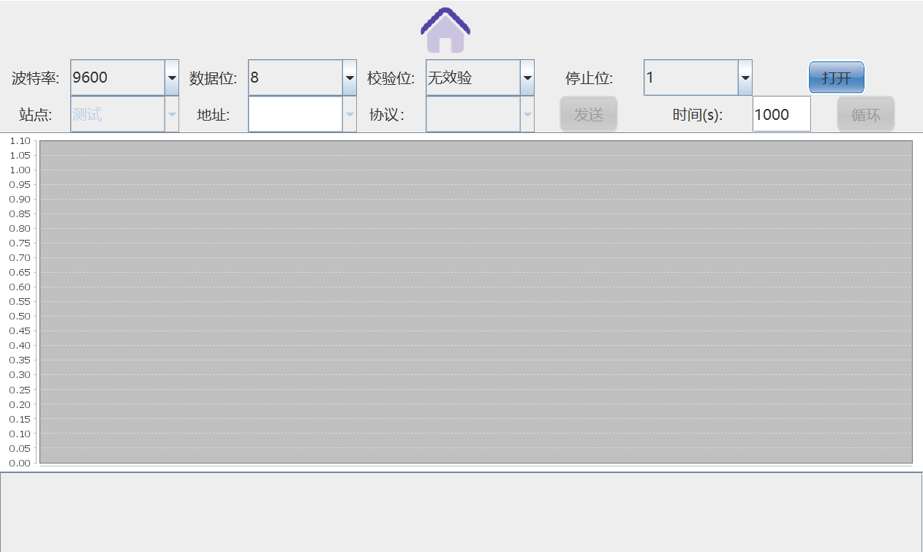

站点设备
管理装置内部站点设备地址信息，方便运维人员查看，可通过“增加”，“删除”，“编辑”，实时更新各个站点设备地址信息；“导入”可通过U盘方式将excel文件记录的站点设备地址信息，直接导进装置，可直观查看站点设备数量，站点设备地址信息，可与后台厂家一一对应，也方便串口通信调用。
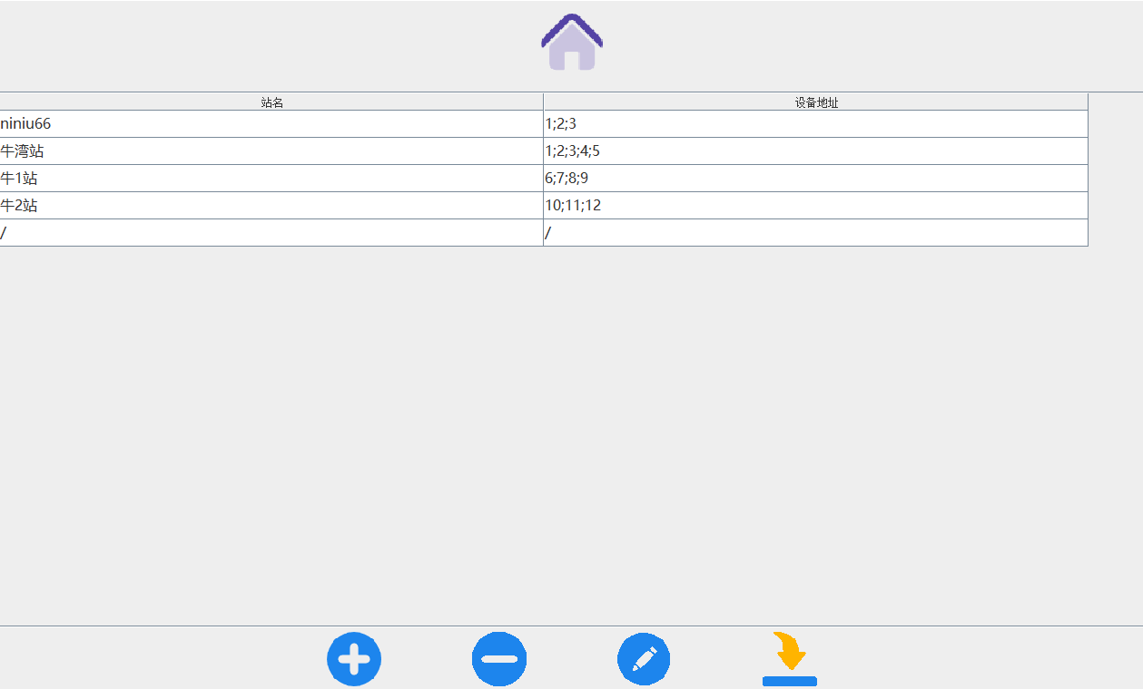
系统参数
本装置ip管理，方便现场更改ip，配合客户端使用


